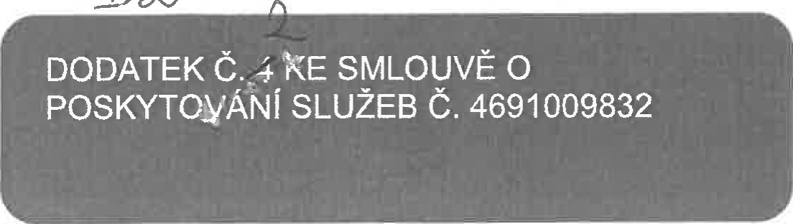
Hradecké služby
Marius Pedersen Group
ČÍSLO SMLOUVY: 4691009832

INTERNÍ ČÍSLO SMLOUVY: 272022
Objednatel - zasilatelská adresa
Univerzita Karlova
FARMACEUTICKÁ FAKULTA
Akademika Heyrovského 1203/8
50003 Hradec Králové
11000 Praha 1
IČO: 00216208 | Zastoupený:
DIČ: CZ00216208 | Spisová značka: | 601 - Vysoká škola
Číslo účtu: 83732011/0100 IBAN:  Objednatel - provozovna | e-mail pro fakturaci: | XXX
Univerzita Karlova v Praze | Kontaktní osoba: | XXX, Vedoucí
FARMACEUTICKÁ FAKULTA |  | Investičního a provozn
Akademika Heyrovského 1203/8 | Telefon: | XXX
500 05 Hradec Králové | e-mail: | XXX
ČLÁNEK l. SMLUVNÍ STRANY
Objednatel — sídlo

Univerzita Karlova
Ovocný trh 560/5
Staré Město
Zhotovitel — sídlo
Hradecké služby a.s.
Bratří Štefanů 990

500 03 Hradec Králové
IČO: 25962973 | Zastoupený: | XXX
DIČ: CZ25962973 | Spisová značka: | Krajským soudem v Hradci Králové,
Číslo účtu: 17050733/0300 |  | oddíl B vložka 2213
IBAN: CZ17 0300 0000 0000 1705 0733  Zhotovitel — provozovna | e-mail pro fakturaci:
PJ Hradecké služby | Kontaktní osoba: | XXX
Bratří Štefanů 990 | Telefon: | XXX
500 03 Hradec Králové | e-mail: | XXX
Smluvní strany se níže uvedeného dne, měsíce a roku dohodly na uzavření tohoto dodatku ke smlouvě.

ČLÁNEK Il. PŘEDMĚT DODATKU
1 . Smluvní strany se níže uvedeného dne, měsíce a roku dohodly na následujících změnách uzavřené Smlouvy, když nové znění článků smlouvy či její přílohy nově zní, jak je uvedeno v tomto dodatku níže.
- Příloha č. 1 Smlouvy se mění a ode dne účinnosti tohoto dodatku zní, jak je přiložena k tomuto dodatku.
- Ostatní body Smlouvy a předchozích dodatků se nemění a zůstávají dále v platnosti. Dodatek je vyhotoven ve dvou výtiscích, z nichž každá ze smluvních stran obdrží jeden výtisk. V případě elektronického podpisu je smlouva vyhotovena v jednom stejnopisu s platností originálu.
- Tento Dodatek je projevem shodné a svobodné vůle obou smluvních stran, které se s Dodatkem i se všemi jeho přílohami seznámily a s jejich zněním souhlasí, což potvrzují svými vlastnoručními podpisy.
Nedílnou součástí tohoto Dodatku je příloha č. 1 Ceník poskytovaných služeb
Dně 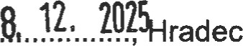 Králové Dne 26.11.2025, Hradec Králové

Za objednatele: Za zhotovitele:

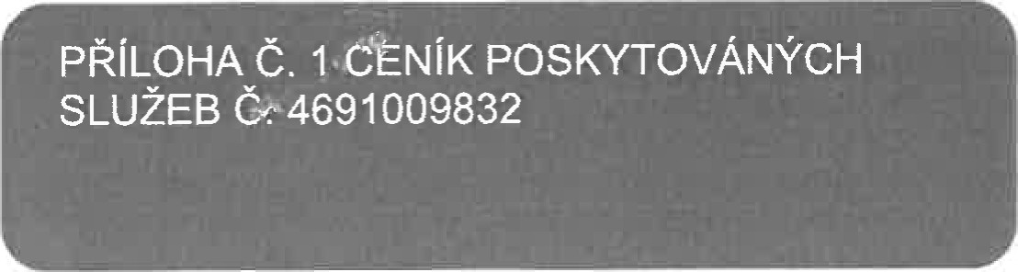
Hradecké služby
Marius Pedersen Group
IČO: 25962973 | Zastoupený: | XXX
DIČ: CZ25962973 | Spisová značka: | Krajským soudem v Hradci Králové,
číslo účtu: 17050733/0300 |  | oddíl B vložka 2213
IBAN: CZ17 0300 0000 0000 1705 0733  Zhotovitel — provozovna | e-mail pro fakturaci:
PJ Hradecké služby | Kontaktní osoba: | XXX
Bratří Štefanů 990 | Telefon: | XXX
03 Hradec Králové | e-mail: | XXX

CENÍK PLATNÝ OD 01.01.2026
Objednatel — sídlo
Univerzita Karlova
Ovocný trh 560/5
Staré Město
11000 Praha 1
ICO: 00216208 | Zastoupený:
DIČ: CZ00216208 | Spisová značka: | 601 - Vysoká škola
číslo účtu: 83732011/0100 IBAN:  Objednatel - provozovna | e-mail pro fakturaci: | XXX
Univerzita Karlova v Praze | Kontaktní osoba: | XXX, Vedoucí
FARMACEUTICKÁ FAKULTA |  | Investičního a provozn
Akademika Heyrovského 1203/8 | Telefon: | XXX
500 05 Hradec Králové | e-mail: | XXX

Zhotovitel — sídlo
Hradecké služby a.s.
Bratří Štefanů 990
500 03 Hradec Králové
V této příloze č. 1, která je nedílnou součástí Smlouvy č. 4691009832, jsou uvedeny typy poskytovaných služeb, které bude zhotovitel pro objednatele vykonávat.
Přeprava odpadů
4691009832 (272022) Farmaceutická fakulta, Akademika Heyrovského 1203 Akademika Heyrovského 1203/8, Hradec Králové, IČP: 1011046296
Pro přepravu bude použito odpovídající techniky, vybavené dle požadavků ADR, v závislosti na množství a druhu odpadu. Přepravní sazby jsou následující:
Služba |  |  | Odpad |  | Název odpadu |  | Kontejner |  | Typ provozu |  | Cena za MJ |  | MJ
JNK malé svoz |  |  |  |  |  |  |  |  |  |  | 0,00 CZK |  | svoz
RN svoz |  |  |  |  |  |  |  |  |  |  | 0,00 CZK |  | svoz
Valník/skříň manipulace |  |  |  |  |  |  |  |  |  |  | 217,60 CZK |  | 15 MIN
Valník/skříň svoz |  |  |  |  |  |  |  |  |  |  | 44,20 CZK |  | KM
 | Odstranění odpadů
 | 4691009832 (272022) Farmaceutická fakulta, Akademika Heyrovského 1203 Akademika Heyrovského 1203/8, Hradec Králové, CP: 1011046296
 | Služba |  |  | Odpad |  | Název odpadu |  |  |  | Typ provozu |  | Cena za MJ |  | MJ
 | Odstranění odpadu |  |  | 070504-N-OOO |  | Jiná organická rozpouštědla, promývací kapaliny a matečné louhy bez specifikace |  |  |  |  |  | 15 608,55 CZK
 | Odstranění odpadu |  |  | 150101-0-000 |  | Papírové a lepenkové obaly - bez specifikace |  |  |  |  |  | 0,00 CZK
 | Odstranění odpadu |  |  | 150107-0-004 |  | Skleněné obaly - Střepy barevné |  |  |  |  |  | 775,20 CZK
 | Odstranění odpadu |  |  | 150110-N-OOO |  | Obaly obsahující zbytky nebezpečných látek nebo obaly těmito látkami znečištěné - bez specifikace |  |  |  |  |  | 16 839,35 CZK
 | Odstranění odpadu |  |  | 150202-N-OOO |  | Absorpční činidla, filtrační materiály (včetně olejových filtrů jinak blíže neurčených), čisticí tkaniny a ochranné oděvy znečištěné nebezpečnými látkami - bez specifikace |  |  |  |  |  | 19 811 CZK
 | Odstranění odpadu |  |  | 160103-0-001 |  | Pneumatiky - osobní |  |  |  |  |  | 5 889,65 CZK
 | Odstranění odpadu |  |  | 170904-0-000 |  | Směsné stavební a demoliční odpady neuvedené pod čísly 17 09 01, 17 09 02 a 17 09 03 - bez specifikace |  |  |  |  |  | 3 161,15 CZK
 | Odstranění odpadu |  |  | 200138-0-000 |  | Dřevo neuvedené pod číslem 20 Ol 37 - bez specifikace |  |  |  |  |  | 1 559,00 CZK
 | Odstranění odpadu |  |  | 200301-0-000 |  | Směsný komunální odpad - bez specifikace |  |  |  |  |  | 3 921 CZK
 | Odstranění odpadu |  |  | 200307-0-000 |  | Objemný odpad - bez specifikace |  |  |  |  |  | 3 921 CZK
 | Pronájem
 | 4691009832 (272022) Farmaceutická fakulta, Akademika Heyrovského 1203 Akademika Heyrovského 1203/8, Hradec Králové, CP: 1011046296
 | Kontejner | Stanoviště |  |  |  |  |  | Typ provozu |  | Množství |  | Cena za MJ |  | MJ
 |  | Hradec Králové, Akademika Heyrovského 1203/8 |  |  |  |  |  |  |  |  |  | 0,00 CZK |  | DEN X KS
 |  | Hradec Králové, Akademika Heyrovského 1203/8 |  |  |  |  |  |  |  | 1 |  | 0,00 CZK |  | DEN

Ceny jsou uvedeny bez DPH.
- 8, 12, 2025
Dne Hradec Králové

Dne 26.11.2025, Hradec Králové
Za objednatele: Za zhotovitele:

